PRESSEINFORMATION
3. Februar 2022

Stromsteckdose dringend gesucht?!
Im Bestandsbau herrscht meist Stromquellenmangel im Innenbereich der Fensterfronten. Für schnelle und leicht installierbare Abhilfe sorgt jetzt das Kabelsystem M von Schellenberg.
Meist geht es an der Tür und dem Lichtschalter los. Von hier aus verteilt sich der Strom in den jeweiligen Räumen vieler bestehender Gebäude. An den Außenwänden, also gerade auch in der Nähe von Fenstern, befinden sich Steckdosen leider eher selten. Für elektrische Rollladengurtwickler oder auch die beliebten Fensterbeleuchtungen fehlt dann schlichtweg die Energie am richtigen Platz. Wer sich beispielsweise den Wunsch nach bequemer Hausautomation mit motorisierten Rollläden erfüllen möchte, hat die Möglichkeit mit viel Aufwand und Schmutz Stromkabel Unterputz zu verlegen. Eine saubere und deutlich leichter umsetzbare Lösung ist das Kabelsystem M von Schellenberg. Dabei bietet es deutlich mehr Möglichkeiten als ein beliebiger Kabelkanal, der ebenfalls Aufputz verlegt wird.

Dank cleverer Kabelkammer und Fixiersteg auf der Basisplatte des Systems, können bis zu 3 Kabel mit maximal 9 mm Durchmesser nebeneinander geführt werden. Das drei Meter lange Verlängerungskabel von Schellenberg mit Zusatzsteckdose am Steckerende kann dabei für die Überbrückung längerer Strecken genutzt werden. Damit bleibt die ursprüngliche Steckdose bewahrt und eine neue steht an entsprechender Stelle zur Verfügung.

Damit das Kabel optimal passt, kann es im Kabelsystem M in Schlaufen gelegt werden, um es bei Bedarf zu verkürzen. Das Trennen entfällt also komplett. So kommt der Strom auch ohne Elektriker dorthin, wo er gebraucht wird: ans Fenster.

Einfache Befestigung, flexible Endkappe
Die Basisplatte kann per beiliegenden Klebestreifen oder mit Schrauben und Dübeln an die Wand gebracht werden. Darauf wird die Abdeckung befestigt. Für eine bessere Optik ist das Kabel so auf der Wand dezent verdeckt, und das Kabelsystem M ist auch überstreichbar.

Mehr Freiraum beim Verlegen eröffnet die Endkappe. Mit ihr wird die Kabelführung abgeschlossen. Dabei stehen vier Ausgänge zur Verfügung, die mit Trenn- und Bohrmarkierungen versehen sind. Zur leichteren Bearbeitung hat Schellenberg dem Grundset des Kabelsystems M eine sogenannte Schneidlade beigefügt. Mit ihr stehen drei Führungsschnitte für die Abdeckung zur Verfügung (gerade, 90° und 45° beidseitig). Auf der Unterseite der Schneidlade befindet sich eine Bohrhilfe für die entsprechende Markierung auf der Endkappe zum Kabelaustritt.

Zusätzlich zum Grundset gibt es noch eine Erweiterung, wenn extra lange Kabelstrecken verdeckt gelegt werden sollen. Mit dem neuen Kabelsystem M können Heimwerkerinnen und Heimwerker so einfach und schnell ihr Zuhause schöner gestalten.

Wörter: 383
Zeichen inkl. Leerzeichen: 2733

Über die Alfred Schellenberg GmbH
Schellenberg ist ein mittelständisches Familienunternehmen aus Siegen.
Mit smarten Antrieben für zu Hause nimmt Schellenberg eine führende Marktposition ein und entwickelt innovative Produkte für die einfache Nachrüstung. Seit mehr als 35 Jahren ist das Unternehmen Partner von Bau- und Fachmärkten, dem E-Commerce-Handel sowie dem Handwerk.
schellenberg.de

Pressebild 01
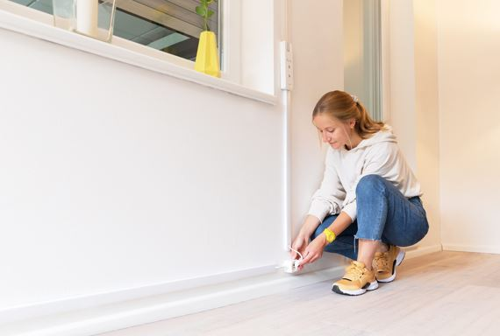
© Schellenberg
Bildunterschrift: Mit dem Kabelsystem M kommt der Strom einfach dorthin, wo er gebraucht wird, etwa an der Fensterfront.

Pressebild 02
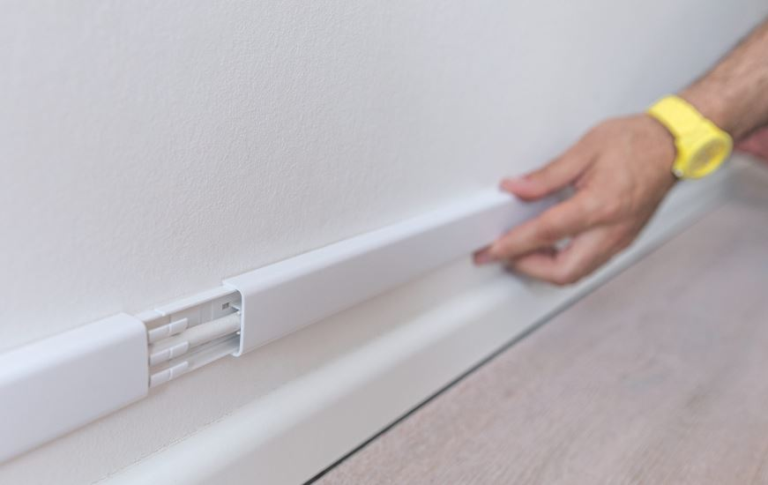
© Schellenberg
Bildunterschrift: Dezent verdeckt das überstreichbare System die Kabel. Bis zu drei Kabel können nebeneinander geführt werden.

Pressebild 03
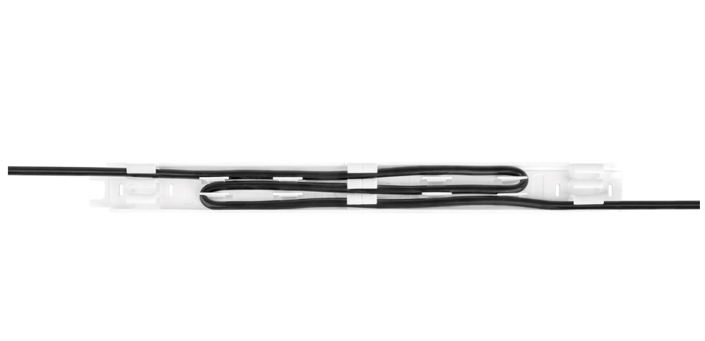
© Schellenberg
Bildunterschrift: In Schlaufen legen macht das Kürzen überflüssig.

Pressebild 04
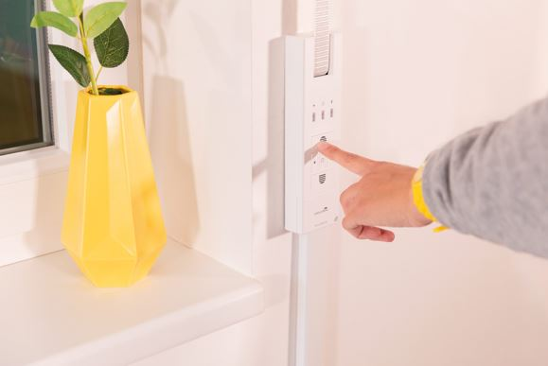
© Schellenberg
Bildunterschriften: Beispielsweise für elektrische Gurtwickler oder auch Fensterbeleuchtung kommt der Strom mit dem Kabelsystem M in erreichbare Nähe.

Pressebild 05
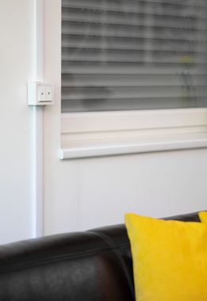
© Schellenberg
Bildunterschrift: Per Schalter, Handsender oder Smart Home können auch Rollladenmotoren, die direkt in der Rollladenwelle verbaut sind, gesteuert werden. Das Stromkabel Strom führt über das Kabelsystem .

Pressebild 06
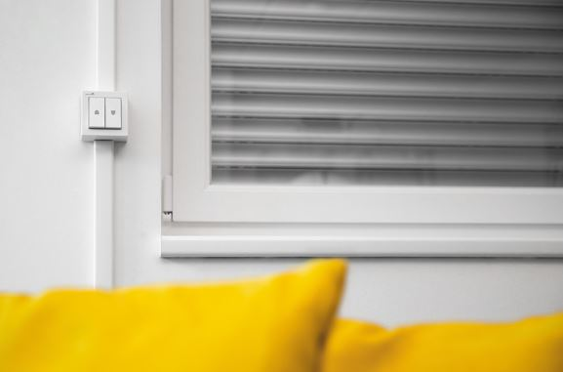
© Schellenberg

Kontakt:
Alfred Schellenberg GmbH
An den Weiden 31
57078 Siegen
www.schellenberg.de

Ihr Ansprechpartner:
Stefan Köhler
PR / Media

Tel.: 0271 89056-450
stefan.koehler@schellenberg.de

